福州八中2006—2007学年高三数学（理）复习练习（1）
集备组长 王方玲 （11月6日）
班级 学号 姓名 成绩
一、选择题（每题5分，计60分）
- 有如下三个命题：
①分别在两个平面内的两条直线一定是异面直线；
②垂直于同一个平面的两条直线是平行直线；
③过平面$α$的一条斜线有一个平面与平面$α$垂直。
其中正确命题的个数为
A．0 B．1 C．2 D．3

2、室内有一直尺无论怎样放置，地面上总有这样的直线与该直尺所在直线
A．平行 B．垂直 C．相交但不垂直 D．异面

3、下列命题中正确的命题是
A．如果一条直线与一平面平行，那么这条直线与平面内的任意一条直线平行
B．如果一条直线与一平面相交，那么这条直线与平面内的无数条直线垂直
C．过平面外一点有且只有一条直线与平面平行
D．一条直线上有两点到一个平面的距离相等，则这条直线平行于这个平面
4、若，且，则向量与的夹角为
A．30° B．60° C．120° D．150°
5、P是△ABC所在平面上一点，若$\vec{\text{PA}}⋅\vec{\text{PB}}=\vec{\text{PB}}⋅\vec{\text{PC}}=\vec{\text{PC}}⋅\vec{\text{PA}}$，则P是△ABC的
A．外心 B．内心 C．重心 D．垂心
6、$f(x)=A\text{sin}(ωx+ϕ)$（A＞0，ω＞0）在x=1处取最大值，则
A．$f(x−1)$一定是奇函数 B．$f(x−1)$一定是偶函数
C．$f(x+1)$一定是奇函数 D．$\text{lg}x+\text{lg}y$一定是偶函数
7、设已知函数$y={\text{log}}_{a}(2−x)$在定义域上单调递增，则$\underset{n→∞}{\text{lim}}\frac{a^{n}}{1+a^{n+1}}$=
A．$\frac{1}{a}$ B．0 C．$\frac{1}{a}$或0 D．不存在
8、某村有旱地与水田若干，现在需要估计平均亩产量，用按5%比例分层抽样的方法抽取了15亩旱地和45亩水田进行调查，则这个村的旱地与水田的亩数分别为
A.150，450 B.300，900 C.600，600 D.75，225
9、设$\frac{5π}{2}<θ<3π,\left|\text{cos}θ\right|=m,$则$\text{sin}\frac{θ}{2}$＝
A．－$\sqrt{\frac{1+m}{2}}$ B．－$\sqrt{\frac{1−m}{2}}$ C．$\sqrt{\frac{1+m}{2}}$ D．$\sqrt{\frac{1−m}{2}}$
10、已知l₁、l₂是两条异面直线，直线l与l₁、l₂所成的角都是$\frac{π}{6}$，则l₁与l₂所成角的范围是
A.(0，$\frac{π}{6}$) B.(0，$\frac{π}{3}]$ C.[$\frac{π}{6}$，$\frac{π}{2}$] D.[$\frac{π}{3}$，$\frac{π}{2}$]
11、设X、Y、Z是空间不同的直线或平面，对下面四种情形，使“X⊥Z且Y⊥Z$⇒$X∥Y”为真命题的是
①X、Y、Z是直线； ②X、Y是直线，Z是平面；
③Z是直线，X、Y是平面； ④X、Y、Z是平面
A．①② B．①③ C．②③ D．③④
12、已知$\overset{→}{i},\overset{→}{j}$为互相垂直的单位向量，$\overset{→}{a}=\overset{→}{i}−2\overset{→}{j},\overset{→}{b}=\overset{→}{i}+λ\overset{→}{j},且\overset{→}{a}与\overset{→}{b}$的夹角为锐角，则实数$λ$的取值范围是
A．$(\frac{1}{2},+∞)$ B．$(−∞,−2)∪(−2,\frac{1}{2})$ C．$(−2,\frac{2}{3})∪(\frac{2}{3},+∞)$ D．$(−∞,\frac{1}{2})$
二、填空题（每题4分，计16分）
13、已知$2\text{sin}x=1+\text{cos}x,$则$\text{tan}\frac{x}{2}$的值_____
14、“平面$α$内不共线的三点到平面$β$的距离相等”是“$α$∥$β$”的_____条件
15、函数，若$f(1)+f(a)=2$，则的值是_______
16、已知直线m、n和平面α、β满足: α∥β, m⊥α, m⊥n, 则n与β之间的位置关系
是_______
三、解答题（前五题每题12分，最后一题14分，计74分）
17、若实数$x,y$满足$\text{sin}x+\text{sin}y=\frac{1}{3}$，则求$\text{sin}y−{\text{cos}}^{2}x$的最大值。
18、已知函数$f(x)=2\sqrt{3}\text{sin}(3ωx+\frac{π}{3})$（ω＞0）
（1）若f (x +θ)是周期为2π的偶函数，求ω及θ值；
（2）若f (x)在（0，$\frac{π}{3}$）上是增函数，求ω的最大值。
19、已知向量$\overset{→}{a}=(2\text{cos}\frac{x}{2}\text{,tan}(\frac{x}{2}+\frac{π}{4})),\overset{→}{b}=(\sqrt{2}\text{sin}(\frac{x}{2}+\frac{π}{4})\text{,tan}(\frac{x}{2}−\frac{π}{4})),令f(x)=\overset{→}{a}⋅\overset{→}{b}$，
问：是否存在实数${x∈[0,π],使f(x)+f^{'}(x)=0(\text{其中 \{}f}^{'}(x)是f(x)\text{的导函数})?$若存在，则求出x的值；若不存在，则说明理由。
20、设$\text{sin}x+\sqrt{3}\text{cos}x+a=0$在[0，2$π$]内有两相异实数解$α,β$，求：
- 实数$a$的取值范围；
- $α+β$的值。
21、已知中，内角的对边分别是，已知成等比数列，且。
（Ⅰ）求的值；
（Ⅱ）若，求的值。
22、如图，在直三棱柱ABC—A₁B₁C₁中，AC=3，BC=4，AB=5，AA₁=4，点D是AB的中点.
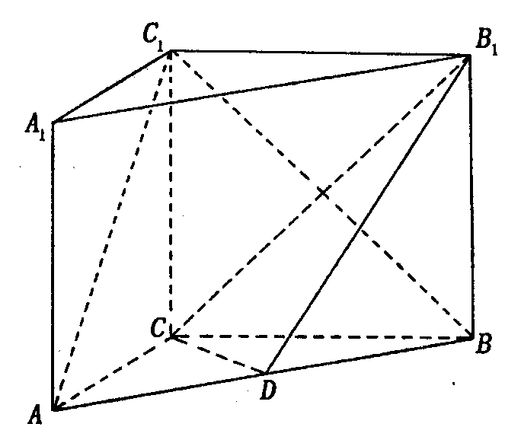
（Ⅰ）求证：AC⊥BC₁；
（Ⅱ）求证：AC₁//平面CDB₁；
（Ⅲ）求异面直线AC₁与B₁C所成角的余弦值。

答题纸：
班级 学号 姓名 成绩
- 选择题（60分）
1 | 2 | 3 | 4 | 5 | 6 | 7 | 8 | 9 | 10 | 11 | 12
- 填空题（16分）

13、＿＿＿＿ 14、＿＿＿＿ 15、＿＿＿＿ 16、＿＿＿＿
- 解答题
17、（12分）

18、（12分）

19、（12分）

20、（12分）

21、（12分）

22、（14分）

参考答案：
1—12、 C B B C D D B B A B C B
13、$\frac{1}{2}$或不存在 14、必要不充分条件 15、$−\frac{\sqrt{2}}{2}$或1 16、n$⊂$β或 n∥β
17、消元法，当$\text{sin}x=−\frac{2}{3}$时，$\text{sin}y−{\text{cos}}^{2}x$最大，最大值为$\frac{4}{9}$
18、（1）$ω=\frac{1}{3} ,θ=kπ+\frac{π}{6} k∈$Z （2）ω的最大值为$\frac{1}{6}$
19、$\begin{aligned}∴f(x)=\vec{a}⋅\vec{b}=2\text{cos}\frac{x}{2}(\text{sin}\frac{x}{2}+\text{cos}\frac{x}{2})−1, \\ ∴f^{|}(x)=−\text{sin}\frac{x}{2}(\text{sin}\frac{x}{2}+\text{cos}\frac{x}{2})+\text{cos}\frac{x}{2}(\text{cos}\frac{x}{2}−\text{sin}\frac{x}{2})\end{aligned}$
当$f(x)+f^{'}(x)=0$则2cosx=0
所以当时，.检验原题$\overset{→}{a}$不存在，所以不存在这样的$x$。
20、图解（1）$−2<a<−\sqrt{3}或−\sqrt{3}<a<2$ （2）$\frac{π}{3}$或$\frac{7π}{3}$
21、（Ⅰ）由得
（Ⅱ）由得，由可得，即
由余弦定理 得
∴
22、解：（Ⅰ）∵直三棱柱ABC—A₁B₁C₁底面三边长AC=3，BC=4，AB=5，∴AC⊥BC，且BC₁在平面ABC内的射影为BC，∴AC⊥BC₁.
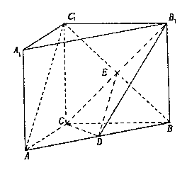
（Ⅱ）设CB₁与C₁B的交点为E，连结DE，
∵D是AB的中点，E是BC₁的中点，
∴DE//AC₁，∵DE$⊂$平面CDB₁，AC₁$⊄$平面CDB₁，
∴AC₁//平面CDB₁.
（Ⅲ）∵DE//AC₁，∴∠CED为AC₁与B₁C所成的角，
在△CED中，$∴\text{cos}\text{CED}=\frac{8}{2⋅2\sqrt{2}⋅\frac{5}{2}}=\frac{2\sqrt{2}}{5}\text{.}$
∴异面直线AC₁与B₁C所成角的余弦值为
另解：建立空间直角坐标系，用向量方法

